**附** **件** **1**

**浉河区突发事件应急处置流程**

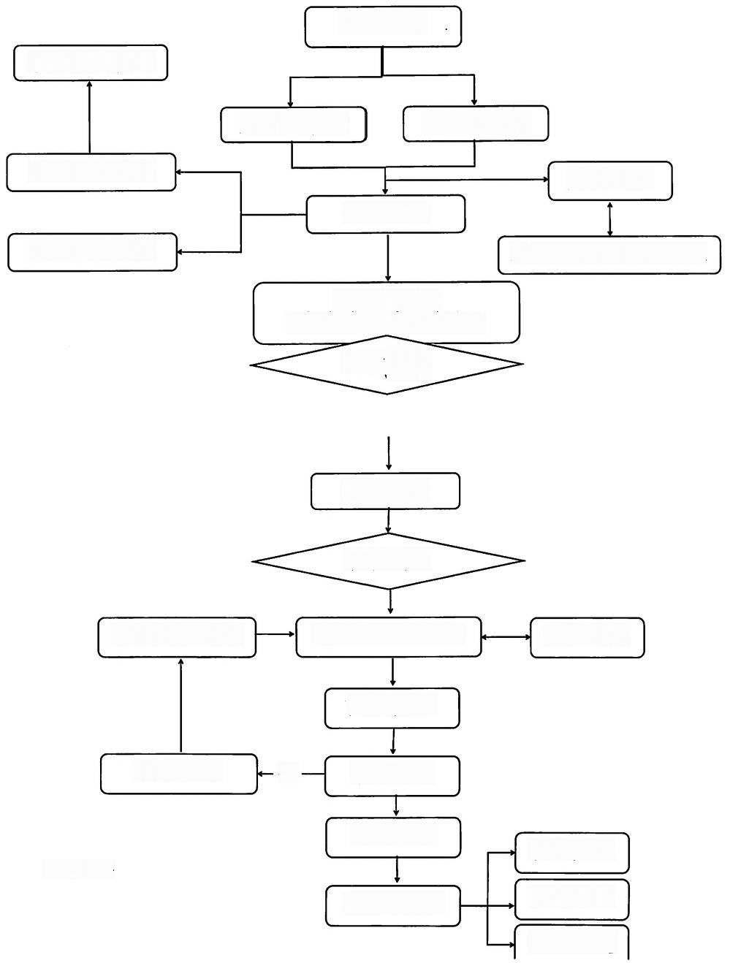

突发事件

市委、市政府

监测、预警 事发地报警

区委、区政府

先期处置

总指挥部

区应急管理局 基层组织、事发单位

专项指挥部

(突发事件牵头部门)

启动预警

**请求上级支援**

扩大应急

—40 —

会商研判

启动响应

成立现场指挥部

应急处置

否 事态控制

应急结束

恢复与重建

**应急响应**

善后处置

调查评估

恢复重建